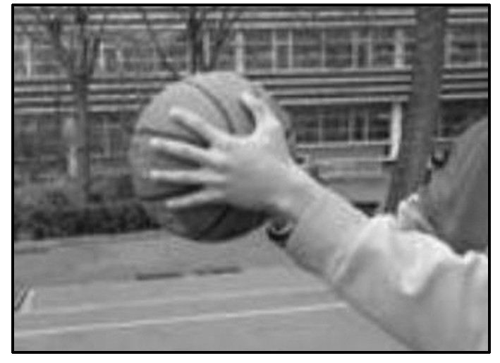1：篮球运动深受同学们喜爱。打篮球时，某同学伸出双手接传来的篮球，双手随篮球迅速收缩至胸前，如图所示。他这样做的目的是(　　)

A．减小篮球对手的冲击力

B．减小篮球的动量变化量

C．减小篮球的动能变化量

D．减小篮球对手的冲量

2：如图所示,一质量为m的滑块沿光滑的水平面以速度v0运动,遇到竖直的墙壁以原速v0反弹回来 , 若碰撞时间为t，则以下说法正确的是(　　)

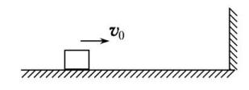A. 滑块的动量改变量的方向与v0的方向相同

B. 墙对滑块做的功和冲量都为0

C. 重力对滑块做的功和冲量都为零

D. 碰撞过程中墙面对物块平均作用力的大小2mv0/t

3：一质量为*m*＝60 kg的运动员从下蹲状态竖直向上跳起，经*t*＝0.2 s，以大小为*v*＝1 m/s的速度离开地面，取重力加速度*g*＝10 m/s2，在这0.2 s内(　　)

A．重力对运动员的冲量大小为0

B．地面对运动员的冲量大小为60 N·s

C．地面对运动员做的功为30 J

D．地面对运动员做的功为零

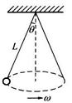4：如图所示，质量为*m*的小球在水平面内作匀速圆周运动，细线长*L*，与竖直方向夹角为*θ*，线的拉力为*F*，小球作圆周运动的角速度为*ω*，周期为*T*，在*T*/2时间内质点所受合力的冲量为( )

A． B． C．*2mωLsinθ* D．2mω*L*

5：最近，我国为“长征九号”研制的大推力新型火箭发动机联试成功，这标志着我国重型运载火箭的研发取得突破性进展。若某次实验中该发动机向后喷射的气体速度约为3 km/s，产生的推力约为4.8×106 N，则它在1 s时间内喷射的气体质量约为(　　)

A．1.6×102 kg B．1.6×103 kg

C．1.6×105 kg D．1.6×106 kg

6：水力采煤是利用高速水流冲击煤层而进行的。煤层受到3.6×106 N/m2的压强冲击即可破碎，若水流沿水平方向冲击煤层，不考虑水的反向溅射作用，则冲击煤层的水流速度至少应为(水的密度为1×103 kg/m3)(　　)

A．30 m/s　　　　　　 B．40 m/s

C．45 m/s D．60 m/s

1.A　 2.D 3.D 4.C 　5. B

6.[解析]　设溅落在煤层表面的某水柱微元的质量为Δ*m*，由动量定理得*F*·Δ*t*＝Δ*m*·*v*，而Δ*m*＝*ρ*·*S*Δ*l*，Δ*l*＝*v*Δ*t*，联立可得＝*ρv*2，则速度*v*＝ ＝＝60 m/s，选项D正确。